实验室安全培训及考试简要说明
请学生于2022年12月23日之前参加实验室安全考试系统在线学习和完成安全考试，简易说明如下：
1.培训和考试采取线上方式进行，学生可从南通大学国有资产管理处主页左侧“实验室智能安全管理平台”链接进入，也可以通过网址https://aqxc.ntu.edu.cn/lab-platform/直接进入，进入“安全教育考试系统”模块，使用“统一身份认证”登录培训和考试（登入系统后，进入学习界面，点击“个人中心”，即可看到自己的培训考试科目，完成学习时数后方可参加考试）。考生完成考试后可导出并打印《南通大学实验室安全准入考试合格证书》。
2.如需通过手机端学习和考试，请手机扫码登录系统学习考试。
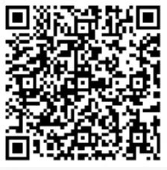
3.认真学习南通大学实验室安全手册（实验室安全手册电子档下载网址：https://gzc.ntu.edu.cn/2016/0329/c3258a86490/page.htm），线上学习考试通过后，请自行打印通知中附件南通大学杏林学院实验室安全承诺书，签字后并以班级为单位交给本学部教学秘书。

